Latihan PBO ( Senin, 15 Juni 2020 )

1. a. Jelaskan apa perbedaan superclass dan subclass pada pewarisan di java !
b. Buatlah kode program yang menunjukkan superclass dan subclass dengan topik tanaman !
2. a. Jelaskan apa yang dimaksud dengan method overriding !
b. Buat contoh program sehubungan method overriding dengan topik alat tranportasi !
3. a. Apa ciri-ciri dari interface pada java !
b. Buat contoh programnya beserta implementasi penggunaan interface tersebut !
4. a. Apa saja kegunaan dari abstract class !
b. Buat contoh programnya beserta implementasi abstract class tersebut !
5. a. Apa keuntungan penggunaan perintah package pada java !
b. Gambarkan struktur direktori jika program berikut dikompilasi (lengkap dengan semua filenya) !
File program BMW.java disimpan pada D:\data
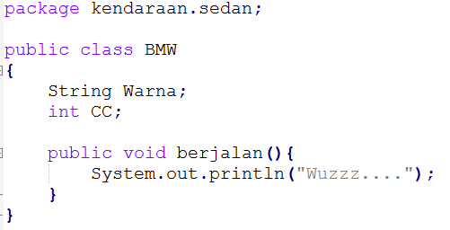

6. a. Gambarkan tabel access modifier pada java !
b. Jelaskan masing-masing access modifier tersebut !
7. Jelaskan apa yang dimaksud polimorphisme !

